Беседа с детьми «День Победы» 6.04.19
Цель: Сформировать знания у детей о празднике «День Победы».

Задачи: Дать знания детям о празднике «День Победы», о том, как защищали свою страну русские люди в годы Великой Отечественной войны, как живущие помнят о них; активизировать эмоциональную сферу детей и тем самым вызвать у них желание участвовать в беседе. Активизация всех психических процессов путем вопросов к детям. Обогащение словарного запаса. Воспитывать патриотизм, любовь к людям, защищающим Родину от врагов, ветеранам войны, заботиться о них.

Аппликация «Открытка ко Дню Победы » 7.04.19
Цель: Воспитывать чувство уважения к Ветеранам Великой Отечественной войны, желание сделать им приятное. Продолжать знакомить с техникой в аппликации. Развивать чувство композиции, цвета и ритма. Дать детям понятие о том, что белый голубь является символом мира

Создание выставки « День Победы» (рисунки, поделки детей и родителей). 8.04.19
Цель: Активизация всех психических процессов путем вопросов к детям.
Обогащение словарного запаса. Воспитывать уважение, любовь к людям, защищающим Родину от врагов, ветеранам войны, заботиться о них.

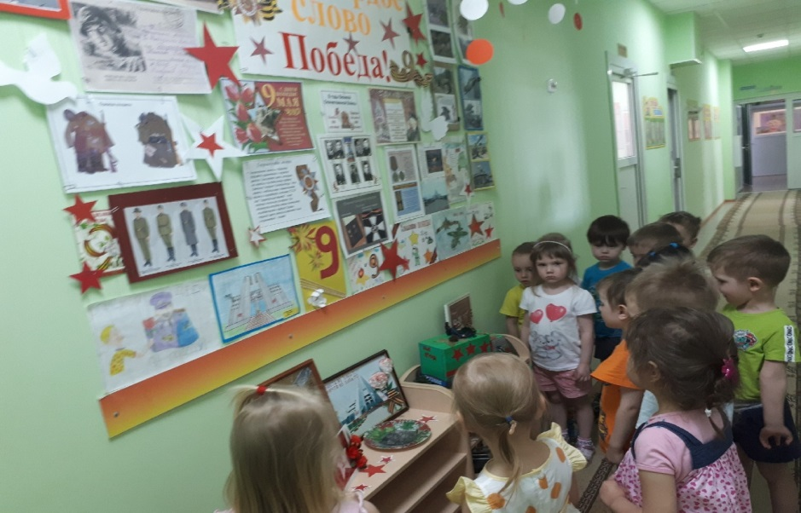

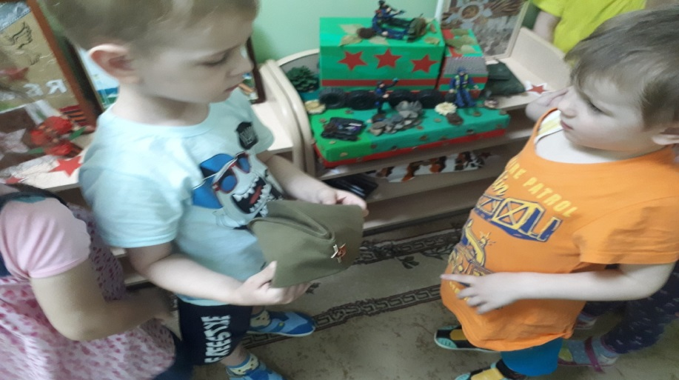

Аппликация «Открытка ко Дню Победы » 7.04.19
Цель: Воспитывать чувство уважения к Ветеранам Великой Отечественной войны, желание сделать им приятное. Продолжать знакомить с техникой в аппликации. Развивать чувство композиции, цвета и ритма. Дать детям понятие о том, что белый голубь является символом мира

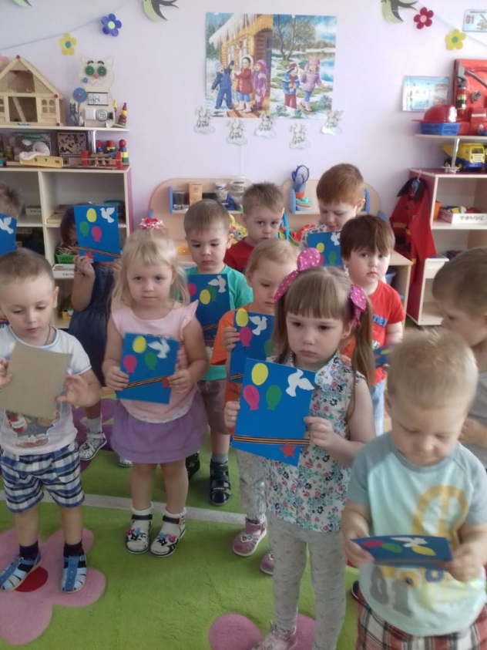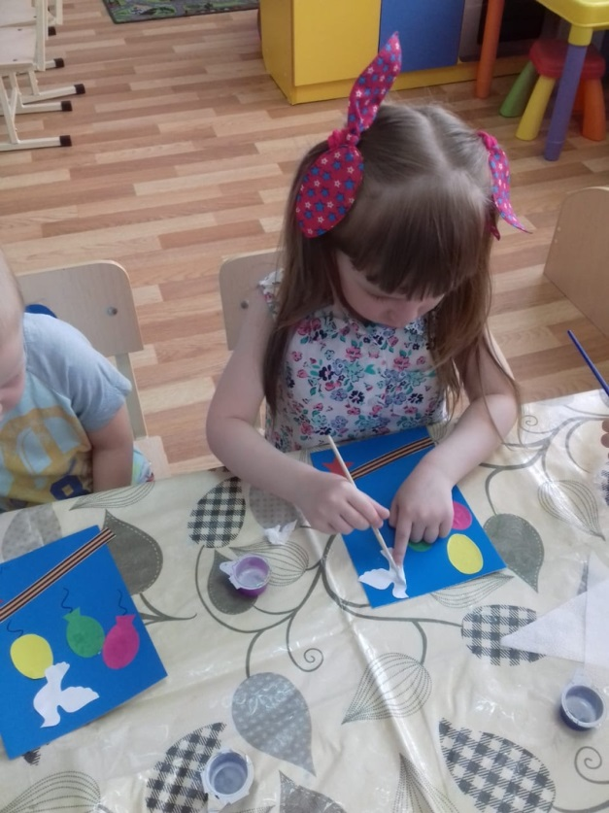

Беседа с детьми «День Победы» 6.04.19
Цель: Сформировать знания у детей о празднике «День Победы».
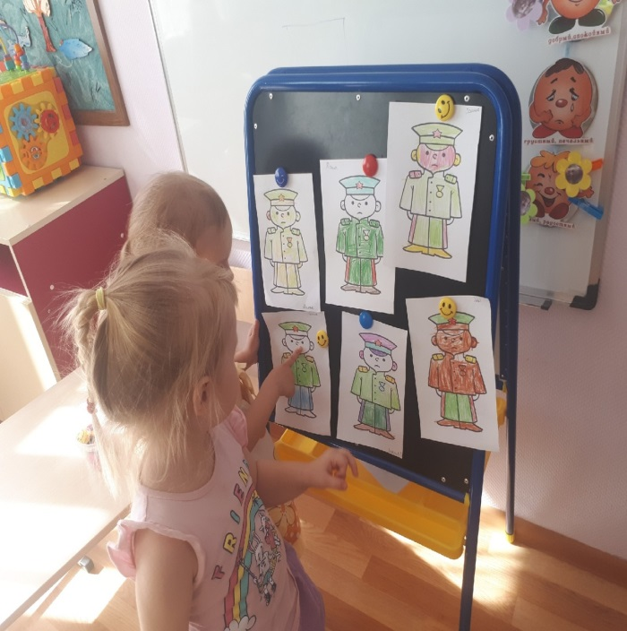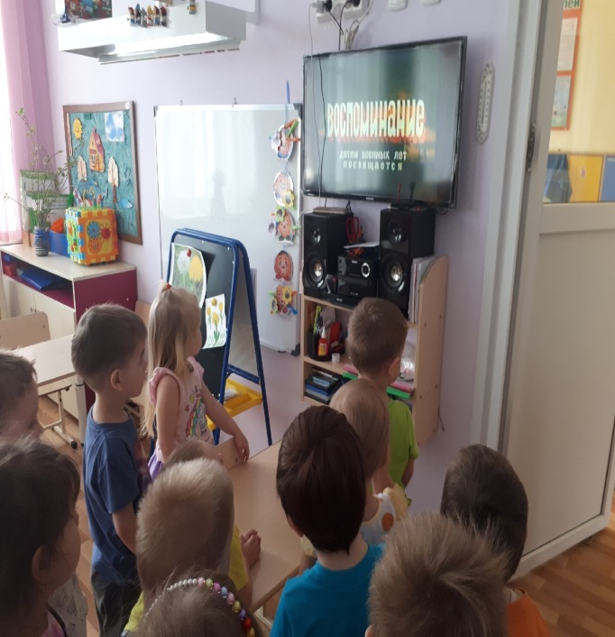

П/И «Летчики»
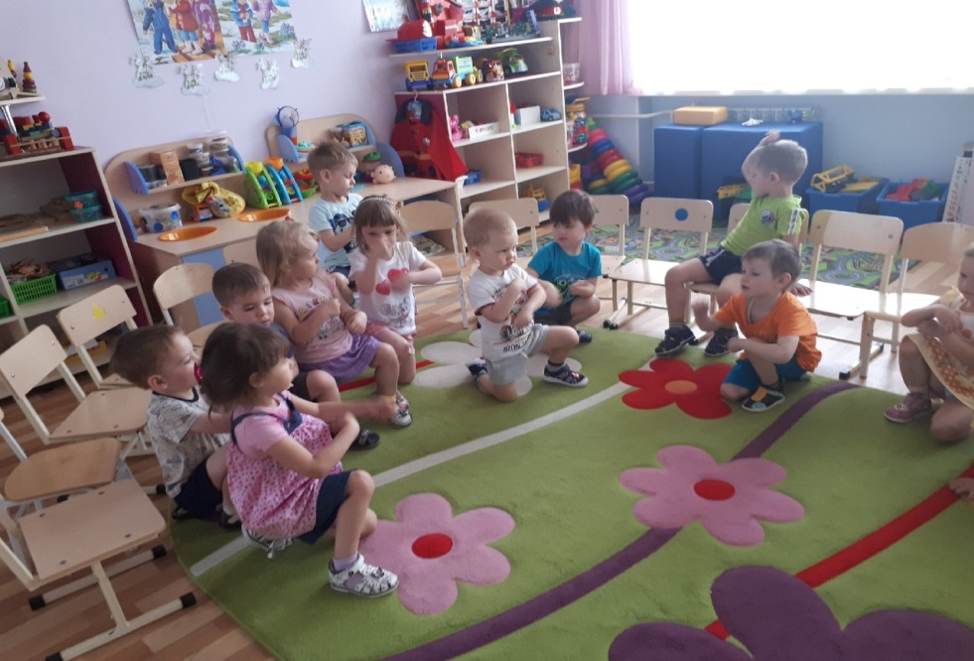

Беседа «Георгиевская ленточка»
